มาตรการส่งเสริมคุณธรรม
และความโปร่งใส
ประจำปีงบประมาณ พ.ศ. ๒๕๖๕

องค์การบริหารส่วนตำบลหนองไทร
อำเภอด่านขุนทด จังหวัดนครราชสีมา
มาตรการส่งเสริมคุณธรรมและความโปร่งใส ประจำปีงบประมาณ พ.ศ. ๒๕๖๕
- ๑ -
องค์การบริหารส่วนตำบลหนองไทร อำเภอด่านขุนทด จังหวัดนครราชสีมา
๑. การวิเคราะห์ผลการประเมิน ITA ขององค์การบริหารส่วนตำบล ปีงบประมาณ พ.ศ. 2564
จากผลการประเมิน ITA ในปีงบประมาณ พ.ศ. ๒๕๖๔ ขององค์การบริหารส่วนตำบลหนองไทร พบว่ามีผลคะแนน ๗๑.๗๒ คะแนน อยู่ในระดับ C ดังนี้

คะแนน องค์การบริหารส่วนตำบลหนองไทร
ระดับผลการประเมิน ๗๑.๗๒ คะแนน
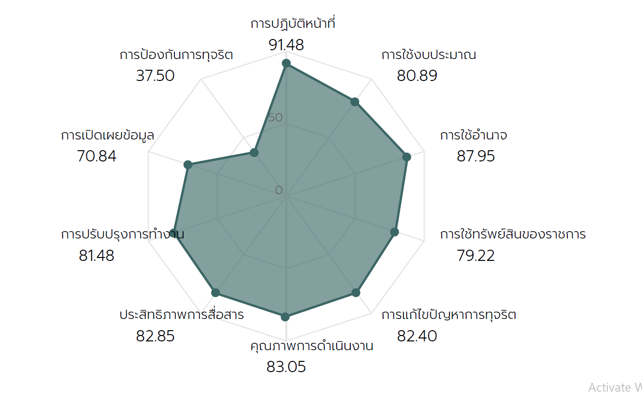
C

ลำดับที่ | ตัวชี้วัด | คะแนน
๑ | การปฏิบัติหน้าที่ | ๙๑.๔๘
๒ | ประสิทธิภาพการสื่อสาร | ๘๒.๘๕
๓ | คุณภาพการดำเนินงาน | ๘๓.๐๕
๔ | การแก้ไขปัญหาการทุจริต | ๘๒.๔๐
๕ | การปรับปรุงการทำงาน | ๘๑.๔๘
๖ | การใช้อำนาจ | ๘๗.๙๕
๗ | การใช้งบประมาณ | ๘๐.๘๙
๘ | การใช้ทรัพย์สินของราชการ | ๗๙.๒๒
๙ | การเปิดเผยข้อมูล | ๗๐.๘๔
๑๐ | การป้องกันการทุจริต | ๓๗.๕๐
คะแนนสูงสุด ๙๑.๔๘ คะแนน คะแนนต่ำสุด ๓๗.๕๐ คะแนน
โดยวิเคราะห์ผลการประเมินแต่ละตัวชี้วัด ได้ดังนี้
- ๒ -
ตัวชี้วัดของการประเมิน ITA | ประเด็นที่ต้องแก้ไข/ปรับปรุง/รักษาระดับ
แบบวัดการรับรู้ของผู้มีส่วนได้ส่วนเสียภายใน (IIT)
- การปฏิบัติหน้าที่ ๙๑,๘๔ คะแนน | จากเป้าหมาย การประเมินคุณธรรมและความโปร่งใสในการดำเนินการภาครัฐ (ITA) ประจำปี –๕๖๔ ที่กำหนดให้หน่วยงานที่เข้ารับการประเมินร้อยละ ๘๐ จะต้องมีผลคะแนน ๘๕ คะแนนขึ้นไปภายในปี ๒๕๖๕ ผลคะแนน IIT พบว่า แบบวัดการรับรู้ของผู้มีส่วนได้ส่วนเสียภายในทั้ง ๕ เรื่องอยู่ในเกณฑ์ที่ดีและให้รักษาระดับคะแนนให้อยู่ในเกณฑ์หรือให้คะแนนดีขึ้น
- การใช้งบประมาณ ๘๐.๘๙ คะแนน
- การใช้อำนาจ ๘๗.๙๕ คะแนน
- การใช้ทรัพย์สินของราชการ ๗๙.๒๒ คะแนน
- การแก้ไขปัญหาการทุจริต ๘๒.๔๐ คะแนน
แบบวัดการรับรู้ของผู้มีส่วนได้ส่วนเสียภายนอก (EIT)
- คุณภาพการดำเนินงาน ๘๓.๐๕ คะแนน | ผลคะแนน EIT พบว่า แบบวัดการรับรู้ชองผู้มีส่วนได้ส่วนเสียภายนอกทั้ง ๓ เรื่อง อยู่ในเกณฑ์ที่ดีและให้รักษาระดับคะแนนให้อยู่ในเกณฑ์หรือให้คะแนนดีขึ้น
- ประสิทธิภาพการสื่อสาร ๘๒.๘๕ คะแนน
- การปรับปรุงการทำงาน ๘๑.๔๘ คะแนน
แบบวัดการเปิดเผยข้อมูลสาธารณะ (OIT)
- การเปิดเผยข้อมูล ๗๐.๔๘ คะแนน | ผลคะแนน OIT พบว่าแบบวัดการเปิดเผยข้อมูลสาธารณะ ทั้ง ๒ เรื่อง มีประเด็น ดังนี้  ๑. ตัวชี้วัดการเปิดเผยข้อมูล ได้คะแนนเท่ากับ๗๐.๔๘ เป็นตัวชี้วัดที่ต้องปรับปรุงและพัฒนาให้ดีขึ้นให้มีความสอดคล้องกับการประเมิน ซึ่งต้องเผยแพร่ข้อมูลที่เป็นปัจจุบันบนเว็ปไซต์หลัก ของ องค์การบริหารส่วนตำบล เพื่อเปิดเผยข้อมูลต่างๆของหน่วยงานให้สาธารณชนได้รับทราบใน ๕ ประเด็น คือ  (๑) ข้อมูลพื้นฐาน ได้แก่แสดงข้อมูลของผู้บริหารสูงสุดหรือหัวหน้าหน่วยงานและผู้ดำรงตำแหน่งทางการบริหารของหน่วยงาน โดยควรแสดงอย่างน้อยประกอบด้วย ด้วยชื่อ-นามสกุลตำแหน่ง รูปถ่าย และช่องทางการติดต่อของผู้บริหารแต่ละคนให้ชัดเจน ในกรณีเป็นองค์กรปกครองส่วนท้องถิ่น ควรครอบคลุมทั้งฝ่ายการเมือง และฝ่ายข้าราชการประจำ  (๒) การบริหารงาน  ๒.๑ การดำเนินงาน ได้แก่ แสดง ความก้าวหน้าในการดำเนินงานตามแผนดำเนินงานประจำปี โดยมีเนื้อหาหรือรายละเอียดความก้าวหน้า เช่น ความก้าวหน้าการดำเนินการแต่ลโครงการ
- การป้องกันการทุจริต ๓๗.๕๐ คะแนน
- ๓ -
ตัวชี้วัดของการประเมิน ITA | ประเด็นที่ต้องแก้ไข/ปรับปรุง/รักษาระดับ
กิจกรรม รายละเอียดงบประมาณที่ใช้ดำเนินงาน เป็นต้น และเป็นข้อมูลในระยะเวลา ๖ เดือนแรกของปีที่ประเมิน
๒.๒ การให้บริการ ได้แก่ แสดงช่องทางที่บุคคลภายนอกสามารถขอรับบริการกับหน่วยงานผ่านช่องทางออนไลน์ เพื่อช่วยอำนวยความสะดวกแก่ผู้ขอรับบริการ โดยต้องสามารถเข้าถึงหรือเชื่อมโยงไปยังช่องทางข้างต้นได้จากเว็บไซต์หลักของหน่วยงาน
(๓) การบริหารเงินงบประมาณ ได้แก่ แสดงสรุปผลการจัดซื้อจัดจ้างของหน่วยงาน และมีข้อมูลรายละเอียดผลการจัดซื้อจัดจ้าง เช่น งานที่ซื้อหรือจ้าง วงเงินที่ซื้อหรือจ้าง ราคากลาง วิธีการซื้อหรือจ้าง รายชื่อ ผู้เสนอราคาและราคาที่เสนอ ผู้ได้รับการคัดเลือกและราคาที่ตกลง เหตุผลที่คัดเลือกโดยสรุป เลขที่และวันที่ของสัญญาหรือข้อตกลงใน การซื้อหรือจ้าง เป็นต้น โดยเป็นข้อมูลในระยะเวลาอย่างน้อย ๖ เดือนแรกของปีที่รับการประเมิน
(๔) การบริหารและพัฒนาทรัพยากรบุคคล ได้แก่ แสดงผลการบริหารและพัฒนาทรัพยากรบุคคล โดยมีข้อมูลรายละเอียดของการดาเนินการ เช่นผลการดำเนินการตามนโยบายการบริหารทรัพยากรบุคคล ผลการวิเคราะห์การบริหารและพัฒนาทรัพยากรบุคคล เป็นต้น ซึ่งเป็นรายงานผลของปีที่ผ่านมา
(๕) การส่งเสริมความโปร่งใส ได้แก่ แสดงการดำเนินการหรือกิจกรรมที่แสดงถึงการเปิดโอกาสให้ผู้มีส่วนได้ส่วนเสียได้มีส่วนร่วมในการดำเนินงานตามภารกิจของหน่วยงาน ยกตัวอย่างเช่น ร่วมวางแผนร่วมดำเนินการร่วมแลกเปลี่ยนความคิดเห็น หรือร่วมติดตามประเมินผล เป็นต้น และเป็นการดำเนินการในปีที่รับการประเมิน รวมทั้ง
- ส่งเสริมการประชาสัมพันธ์และให้ข้อมูลเกี่ยวกับแผนการใช้จ่ายงบประมาณประจำปีของหน่วยงานมากขึ้น

- ๔ -
ตัวชี้วัดของการประเมิน ITA | ประเด็นที่ต้องแก้ไข/ปรับปรุง/รักษาระดับ
- ส่งเสริมกลไกการประเมินผลการปฏิบัติงาน ตามระดับคุณภาพของผลงานอย่างถูกต้องที่สำคัญจะต้องมีพัฒนาทักษะ ความรู้ความสามารถของบุคลากร ผู้ดูแลเว็บไซต์ของหน่วยงานในการปรับปรุงระบบให้ทันสมัยและมีการติดต่อสื่อสารผ่านเว็บไซได้อย่างรวดเร็วและมีประสิทธิภาพมากยิ่งขึ้นซึ่งการ เผยแพร่ข้อมูลในประเด็นข้างต้นแสดงถึงความโปร่งใสในการบริหารงานและการดำเนินงานของหน่วยงาน
๒. ตัวชี้วัดการป้องกันการทุจริต ได้คะแนนเท่ากับ ๓๗.๕๐ ซึ่งเป็นตัวชี้วัดที่ได้คะแนนน้อยที่สุด เป็นประเด็นที่เป็นข้อบกพร่องหรือจุดอ่อนที่ต้องแก้ไขโดยเร่งด่วน โดยการประเมินการเผยแพร่ข้อมูลที่เป็นปัจจุบันบนเว็ปไซต์ ของหน่วยงานเพื่อเปิดเผยการดำเนินการต่าง ๆ ของหน่วยงานให้สาธารณชนได้รับทราบ ใน ๒ ประเด็น คือ
(๑) การดำเนินการเพื่อป้องกันการทุจริต
๑.๑ เจตจำนงสุจริตของผู้บริหาร ได้แก่ แสดงการดำเนินการหรือกิจกรรมที่แสดงถึงการมีส่วนร่วมของผู้บริหารสูงสุด โดยเป็นการดำเนินการหรือกิจกรรมที่แสดงให้เห็นถึงการให้ความสำคัญ กับการปรับปรุง พัฒนา และส่งเสริมหน่วยงานด้านคุณธรรมและ โปร่งใส และต้องเป็นการดำเนินการในปีที่รับการประเมิน
๑.๒ การประเมินความเสี่ยง เพื่อป้องกันการทุจริต ได้แก่ แสดงการดำเนินการหรือกิจกรรมที่แสดงถึงการจัดการความเสี่ยงในกรณีที่อาจก่อให้เกิดการทุจริตหรือก่อให้เกิดการขัดกันระหว่างผลประโยชน์ส่วนตนกับผลประโยชน์ส่วนรวมของหน่วยงาน / เป็นกิจกรรมหรือการดำเนินการที่สอดคล้องกับมาตรการหรือการดำเนินการเพื่อบริหารจัดการความเสี่ยงตามข้อ O๓๖ / เป็นการดำเนินการในปีที่รับการประเมิน
๑.๓ การเสริมสร้างวัฒนธรรมองค์กร ได้แก่ แสดงการดำเนินการหรือกิจกรรมของหน่วยงานที่แสดงถึงการเสริมสร้างวัฒนธรรมองค์กรให้เจ้าหน้าที่ของหน่วยงานมีทัศนคติ ค่านิยมในการปฏิบัติงาน
- ๕ -
ตัวชี้วัดของการประเมิน ITA | ประเด็นที่ต้องแก้ไข/ปรับปรุง/รักษาระดับ
อย่างชื่อสัตย์สุจริตอย่างชัดเจน / เป็นการดำเนินการในปีที่รับการประเมิน
(๒) มาตรการภายในเพื่อป้องกันการทุจริต ได้แก่ มาตรการส่งเสริมความโปร่งใสและป้องกันการทุจริตภายในหน่วยงาน
๒.๑ แสดงการวิเคราะห์ผลการประเมินคุณธรรมและความโปร่งใสในการ ดำเนินงานของหน่วยงานภาครัฐของปีที่ผ่านมา โดยมีข้อมูลรายละเอียดการวิเคราะห์ เช่น ประเด็นที่เป็นข้อบกพร่องหรือจุดอ่อนที่จะต้องแก้ไขโดยเร่งด่วนที่มีความสอดคล้องกับผลการประเมินฯประเด็นที่จะต้องพัฒนาให้ดีขึ้น แนวทางการนำผลการวิเคราะห์ไปสู่การปฏิบัติของหน่วยงาน เป็นต้น และมีมาตรการเพื่อขับเคลื่อนการส่งเสริมคุณธรรมและความโปร่งใส ภายในหน่วยงานให้ดีขึ้น ซึ่งสอดคล้องตามผลการวิเคราะห์ผลการประเมินฯ
๒.๒ แสดงผลการดำเนินการตามมาตรการเพื่อส่งเสริมคุณธรรมและความโปร่งใสภายในหน่วยงาน โดยมีข้อมูลรายละเอียดการนำมาตรการเพื่อส่งเสริมคุณธรรมและความโปร่งใสภายในหน่วยงานไปสู่การปฏิบัติอย่างเป็นรูปธรรม และเป็นการดำเนินการในปีที่รับการประเมินซึ่งการเผยแพร่ข้อมูลในประเด็นข้างต้นแสดงถึงการให้ความสำคัญต่อผลการประเมิน เพื่อนำไปสู่การจัดทำมาตรการส่งเสริมความโปร่งใสภายในหน่วยงานและมีการกำกับติดตามการนำไปสู่การปฏิบัติอย่างเป็นรูปธรรม

๒. ข้อเสนอแนะในการพัฒนาคุณธรรมและความโปร่งใสในปีงบประมาณ ๒๕๖๕
- ๖ -
จากการประชุมของอค์การบริหารส่วนตำบลหนองไทร เมื่อวันที่ ๒๗ ธันวาคม ๒๕๖๔ ผู้บริหารและเจ้าหน้าที่ได้ร่วมกันพิจารณา เพื่อกำหนดมาตรการในการส่งเสริมคุณธรรมและความโปร่งใสขององค์การบริหารส่วนตำบลหนองไทร ดังนี้
มาตรการ/แนวทาง | วิธีการดำเนินการ | ผู้รับผิดชอบ | ระยะเวลาดำเนินการ | การติดตามผล
มาตรการเผยแพร่ข้อมูลต่อสาธารณะ | ๑. จัดทำเว็บไซต์หลักของหน่วยงาน และจัดให้มีข้อมูลเผยแพร่ต่อสาธารณชนบนเว็บไซต์หลักของหน่วยงานตามแนวทางที่สำนักงาน ป.ป.ช. โดยกำหนดให้มีช่องทางที่หลากหลาย เช่น Website ไลน์  Facebook Instagram ฯลฯ ควรมีช่องทางในการแจ้ง เบาะแสการทุจริต เช่น สายด่วนหรือช่องทางอื่น ๆ ตามความเหมาะสมรวมถึงจัดหมวดหมู่ต่าง ๆ ให้สามารถเข้าถึงได้ง่าย  ๒. ติดตามและตรวจสอบสถานะของข้อมูลข่าวสารให้เป็น  ปัจจุบัน | สำนักปลัด | มกราคม – เมษายน ๒๕๖๕ | รายงานผลการดำเนินการตามมาตรการภายในเมษายน ๒๕๖๕

